全国2009年7月高等教育自学考试
线性代数（经管类）试题
课程代码：04184

试卷说明：在本卷中，A^{T}表示矩阵A的转置矩阵；A*表示A的伴随矩阵;R（A）表示矩阵A的秩；|A|表示A的行列式；E表示单位矩阵。
一、单项选择题（本大题共10小题，每小题2分，共20分）
在每小题列出的四个备选项中只有一个是符合题目要求的，请将其代码填写在题后的
括号内。错选、多选或未选均无分。
1.设A,B,C为同阶方阵，下面矩阵的运算中不成立的是（ ）
A.（A+B）^{T}=A^{T}+B^{T} B.|AB|=|A||B|
C.A（B+C）=BA+CA D.（AB）^{T}=B^{T}A^{T}
2.已知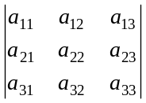=3，那么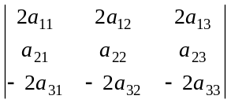=（ ）
A.-24 B.-12
C.-6 D.12
3.若矩阵A可逆，则下列等式成立的是（ ）
A.A=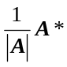 B.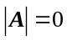
C.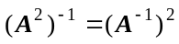 D.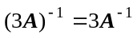
4.若A=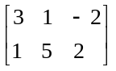，B=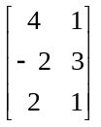，C=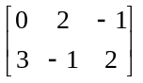，则下列矩阵运算的结果为3×2矩阵的是（ ）
A.ABC B.AC^{T}B^{T}
C.CBA D.C^{T}B^{T}A^{T}
5.设有向量组A：₁，₂，₃，₄，其中₁，₂，₃线性无关，则（ ）
A.₁，₃线性无关 B.₁，₂，₃，₄线性无关
C.₁，₂，₃，₄线性相关 D.₂，₃，₄线性相关
6.若四阶方阵的秩为3，则（ ）
A.A为可逆阵 B.齐次方程组Ax=0有非零解
C.齐次方程组Ax=0只有零解 D.非齐次方程组Ax=b必有解
7.设A为m×n矩阵，则n元齐次线性方程Ax=0存在非零解的充要条件是（ ）
A.A的行向量组线性相关 B.A的列向量组线性相关
C.A的行向量组线性无关 D.A的列向量组线性无关
8.下列矩阵是正交矩阵的是（ ）
A.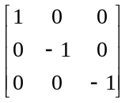 B.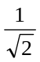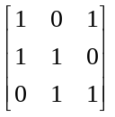
C.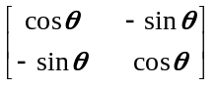 D.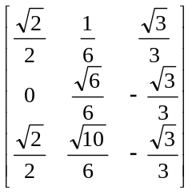
9.二次型（ ）
A.A可逆 B.|A|>0
C.A的特征值之和大于0 D.A的特征值全部大于0
10.设矩阵A=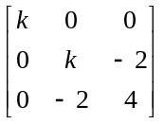正定，则（ ）
A.k>0 B.k0
C.k>1 D.k1

二、填空题（本大题共10小题，每小题2分，共20分）
请在每小题的空格中填上正确答案。错填、不填均无分。
11.设A=（1，3，-1），B=（2，1），则A^{T}B=____________________。
12.若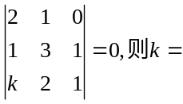_____________。
13.设A=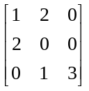，则A*=_____________。
14.已知A²-2A-8E=0，则（A+E）⁻¹=_____________。
15.向量组_____________。
16.设齐次线性方程Ax=0有解，而非齐次线性方程且Ax=b有解,则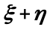是方程组_____________的解。
17.方程组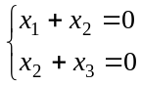的基础解系为_____________。
18.向量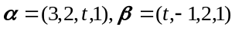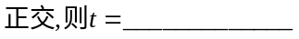。
19.若矩阵A=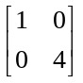与矩阵B=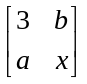相似，则x=_____________。
20.二次型对应的对称矩阵是_____________。

三、计算题（本大题共6小题，每小题9分，共54分）
21.求行列式D=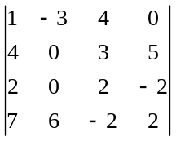的值。
22.已知A=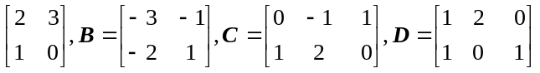,矩阵X满足方程AX+BX=D-C，求X。
23.设向量组为 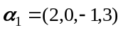
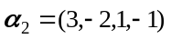
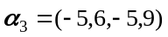
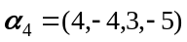
求向量组的秩，并给出一个极大线性无关组。
24.求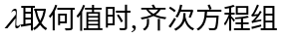
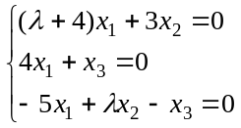
有非零解？并在有非零解时求出方程组的通解。
25.设矩阵A=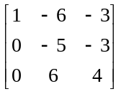，求矩阵A的全部特征值和特征向量。
26.用配方法求二次型的标准形，并写出相应的线性变换。

四、证明题（本大题共1小题，6分）
27.证明：若向量组
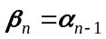+_{n}，则向量组。

